HỌ TÊN: NGUYỄN TIẾN HƯNG
MÃ SINH VIÊN:231432258
Đề bài:
2. Thiết kế Mạch Giám sát dữ liệu môi trường Vườn trồng Cây công nghiệp (cà phê, hồ tiêu), sử dụng mạch ESP32 đọc dữ liệu nhiệt độ, độ ẩm từ DHT22, hiển thị dữ liệu qua giao tiếp serial. Đồng thời ESP32 gửi dữ liệu lên MQTT Broker qua Wifi và hiển thị dữ liệu trên Web/App.
Yêu cầu thực hiện: • Vẽ mạch kết nối trong Wokwi.
• Thiết kế giao diện trên Web/App với các dữ liệu đọc được từ Broker hiển thị trên thẻ html "class" và nút “button” để điều khiển cơ cấu chấp hành: + 2 thẻ html hiển thị dữ liệu Nhiệt độ, độ ẩm dạng số. + 2 biểu đồ cập nhật dữ liệu Nhiệt độ, độ ẩm trực tiếp theo thời gian thực (tùy chọn). + 2 nút button để điều khiển trạng thái Máy bơm và Quạt (chế độ manual).
• Vườn trồng Cây công nghiệp (cà phê, hồ tiêu): Cần độ ẩm ổn định từ 40% – 60%. Xây dựng thuật toán phù hợp, Thêm Máy phun sương bật khi độ ẩm dưới ngưỡng.
• Xây dựng hệ RTOS cho hoạt động của ESP32, với các yêu cầu:
+ “Task truyền data”: kết nối Wifi chạy Core 0, nếu thành công, đọc dữ liệu từ hàng đợi “data Queue”, và gửi lên MQTT broker.
+ “Task đọc data”, chạy Core 1: đọc dữ liệu cảm biến DHT22, hiển thị dữ liệu qua giao tiếp serial, gửi dữ liệu đầy đủ vào hàng đợi “data Queue” và dữ liệu cảnh báo gồm độ ẩm vào hàng đợi “data Alert”
+ “Tast cảnh báo”, chạy Core 1: đọc dữ liệu tử hàng đợi “data Alert” , và thực hiện điều khiển cơ cấu chấp hành là máy phun sương, theo thuật toán:
✓ Độ ẩm từ 35%-40% bật 25% công suất máy, trong 10s.
✓ Độ ẩm từ 30%-35% bật 50% công suất máy, trong 20s.
✓ Độ ẩm dưới 30% bật 100% công suất máy, trong 30s.

I.Giới thiệu về ưu điểm của RTOS, và ưu/nhược điểm củaFreeRTOS 2
II. Giới thiệu về các cơ chế giao tiếp giữa các Task, như: Cờ hiệu (semaphore) và Hàng đợi (Queue), ưu điểm và ứng dụng. 2
III.TRÌNH BÀY BÀI LAP 2
IV.HIỂN THỊ KẾT QUẢ 2
V.LINK WOKWI: https://wokwi.com/projects/478046786564725761 2

I.Giới thiệu về ưu điểm của RTOS, và ưu/nhược điểm củaFreeRTOS
1. Ưu điểm của RTOS (Real-Time Operating System)
Hệ điều hành thời gian thực được thiết kế đặc biệt cho các hệ thống nhúng đòi hỏi tính chính xác cao về mặt thời gian. Các ưu điểm chính bao gồm:
- Tính xác định thời gian (Determinism): Các tác vụ (tasks) được thực thi với thời gian phản hồi cực kỳ ổn định và có thể dự đoán trước. Khi có sự kiện xảy ra, hệ thống biết chính xác khi nào tác vụ xử lý sự kiện đó sẽ hoàn thành.
- Đa nhiệm thực sự (Multitasking): Cho phép chia nhỏ chương trình thành các tác vụ độc lập (ví dụ: một tác vụ đọc cảm biến, một tác vụ gửi mạng, một tác vụ điều khiển thiết bị). Điều này giúp cấu trúc code rõ ràng, dễ viết và dễ bảo trì hơn so với lập trình siêu vòng lặp truyền thống (super-loop).
- Quản lý tài nguyên và ưu tiên tác vụ (Task Prioritization): RTOS cho phép gán mức độ ưu tiên cho từng tác vụ. Các tác vụ quan trọng (như cảnh báo an toàn, ngắt khẩn cấp) sẽ luôn được ưu tiên CPU xử lý trước các tác vụ ít quan trọng hơn (như cập nhật màn hình hiển thị).
- Cơ chế đồng bộ và giao tiếp an toàn: Cung cấp các công cụ mạnh mẽ như Queue (Hàng đợi), Semaphore, và Mutex giúp các tác vụ chia sẻ dữ liệu an toàn mà không bị xung đột bộ nhớ (tranh chấp dữ liệu).
- Tối ưu hóa hiệu suất vi điều khiển: Giúp tận dụng tối đa sức mạnh phần cứng (đặc biệt là các dòng vi điều khiển đa lõi như ESP32, cho phép phân chia tác vụ chạy độc lập trên từng Core).
2. Ưu điểm và Nhược điểm của FreeRTOS
FreeRTOS là một trong những hệ điều hành thời gian thực mã nguồn mở phổ biến nhất thế giới hiện nay cho vi điều khiển.
Ưu điểm:
- Miễn phí và mã nguồn mở: Hoàn toàn miễn phí bản quyền thương mại cũng như học tập, mã nguồn mở giúp dễ dàng tùy biến.
- Nhẹ và tối ưu tài nguyên: Kích thước kernel rất nhỏ gọn, tốn ít bộ nhớ RAM và Flash của vi điều khiển, giúp nó chạy mượt mà ngay cả trên các vi điều khiển cấu hình thấp.
- Hỗ trợ đa nền tảng phần cứng: Được port sẵn (hỗ trợ) cho hầu hết các kiến trúc vi điều khiển phổ biến hiện nay như ARM Cortex-M, ESP32 (Xtensa/RISC-V), AVR, PIC, v.v.
- Cộng đồng lớn và tài liệu phong phú: Có hàng triệu nhà phát triển sử dụng, kho tài liệu, ví dụ mẫu và hỗ trợ cộng đồng rất mạnh mẽ khi gặp lỗi.
- API đơn giản, dễ tiếp cận: Cung cấp bộ hàm API chuẩn hóa, rõ ràng giúp lập trình viên nhanh chóng làm quen và xây dựng các hệ thống đa nhiệm phức tạp.
Nhược điểm:
- Thiếu tính năng bảo mật cấp cao nguyên bản (Out-of-the-box): FreeRTOS bản chuẩn tập trung vào quản lý tác vụ thời gian thực nên các tính năng bảo mật mạng nâng cao, mã hóa sâu hoặc phân quyền bảo mật phức tạp cần phải tích hợp thêm các thư viện bên ngoài (như AWS IoT Libraries).
- Gỡ lỗi (Debugging) khó khăn hơn: Do tính chất đa nhiệm chạy song song (concurrent), các lỗi liên quan đến tranh chấp dữ liệu (race condition), tràn bộ nhớ stack (stack overflow), hoặc hiện tượng đói tài nguyên (starvation) đôi khi rất khó phát hiện và tái hiện.
- Yêu cầu quản lý bộ nhớ thủ công (tùy cấu hình): Người lập trình phải tự quản lý việc cấp phát vùng nhớ cho Task, Queue (hoặc dùng cơ chế Dynamic/Static hợp lý), nếu không rất dễ xảy ra hiện tượng rò rỉ bộ nhớ (memory leak).

II. Giới thiệu về các cơ chế giao tiếp giữa các Task, như: Cờ hiệu (semaphore) và Hàng đợi (Queue), ưu điểm và ứng dụng.
1. Semaphore (Cờ hiệu)
- Khái niệm: Là cơ chế dùng để đồng bộ hóa hoặc quản lý quyền truy cập tài nguyên chung giữa các Task (ví dụ: truy cập chung một cảm biến, màn hình, hoặc báo hiệu sự kiện).
- Ưu điểm:
  - Giúp bảo vệ tài nguyên tránh bị tranh chấp dữ liệu (Race Condition) khi nhiều Task cùng truy cập một lúc.
  - Đồng bộ hóa thời gian thực giữa các Task hoặc giữa Task với Ngắt (Interrupt).
- Ứng dụng: Quản lý quyền đọc/ghi một ngoại vi phần cứng chung hoặc báo hiệu một sự kiện ngắt đã xảy ra để Task xử lý.
2. Queue (Hàng đợi)
- Khái niệm: Là cơ chế cấu trúc dữ liệu kiểu FIFO (Vào trước - Ra sau) dùng để truyền dữ liệu an toàn giữa các Task hoặc từ Ngắt sang Task.
- Ưu điểm:
  - Cho phép gửi trực tiếp cả một khối dữ liệu (struct) chứ không chỉ là cờ báo hiệu đơn thuần.
  - Tự động quản lý việc đồng bộ hóa (tự động đưa Task vào trạng thái chờ nếu hàng đợi đầy hoặc trống, tránh tốn CPU).
- Ứng dụng: Truyền dữ liệu cảm biến (như nhiệt độ, độ ẩm từ TaskRead sang TaskMQTT hoặc TaskAlert như trong bài Lab của bạn).

III.TRÌNH BÀY BÀI LAP
3.1 Sơ đồ mạch
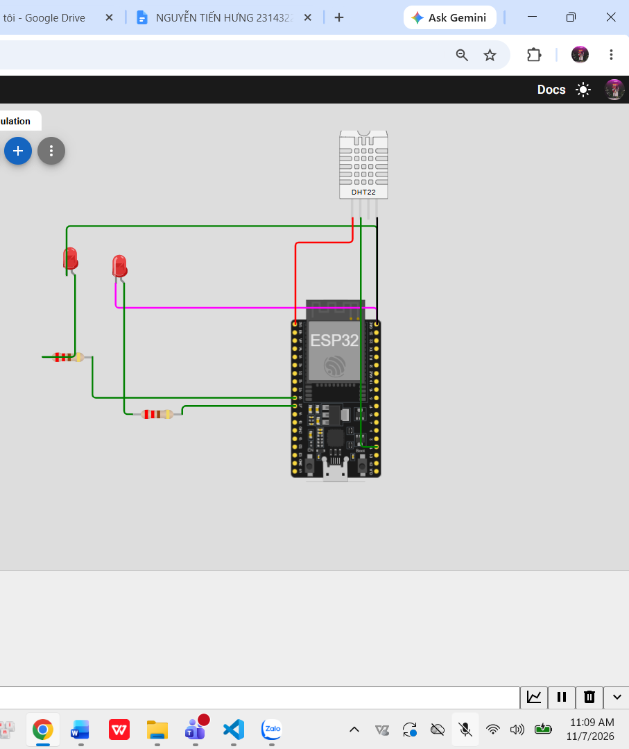
- Nối chân:
+ chân Vcc của DHT22 nối với 3.3 của ESP32
+ chân GND của DHT22 nối với GND của ESP32
+chân SDA của DHT22 nối với chân 15 của ESP32
+ chân c của led 1 nối với chân GND của ESP32
+ chân c của led 2 nối với chân GND của ESP32
+ chân A của led 1 nối với trở, trở nối tiếp với chân 26 của ESP32
+ chân A của led 2 nối với trở, trở nối tiếp với chân 27của ESP32.
3.2Triển khai FreeRTOS trên ESP32
ESP32 là vi điều khiển được tích hợp sẵn hệ điều hành thời gian thực FreeRTOS (Real-Time Operating System), cho phép chương trình được chia thành nhiều Task hoạt động độc lập và có thể thực thi song song trên hai nhân xử lý của ESP32.
Trong hệ thống vườn thông minh, FreeRTOS được sử dụng để phân chia các chức năng chính thành các Task riêng biệt gồm: đọc dữ liệu cảm biến, giao tiếp MQTT và điều khiển hệ thống tưới tự động. Việc phân chia này giúp hệ thống hoạt động ổn định hơn, tránh tình trạng một chức năng bị chặn làm ảnh hưởng đến toàn bộ chương trình.
ESP32 có hai nhân xử lý:
- Core 0: đảm nhiệm các tác vụ liên quan đến giao tiếp mạng, trong chương trình được sử dụng cho việc xử lý MQTT.
- Core 1: đảm nhiệm các tác vụ xử lý cảm biến và điều khiển thiết bị.
Các Task được tạo bằng hàm:
xTaskCreatePinnedToCore()
Hàm này cho phép gán một Task cụ thể vào một Core xác định, giúp kiểm soát quá trình thực thi và tối ưu tài nguyên của ESP32.
Trong chương trình, hệ thống sử dụng ba Task chính:
- TaskRead: Thu thập dữ liệu từ cảm biến DHT22.
- TaskMQTT: Xử lý kết nối MQTT và gửi dữ liệu lên MQTT Broker.
- TaskAlert: Phân tích độ ẩm và điều khiển bơm nước tự động.
Ngoài ra, để trao đổi dữ liệu giữa các Task, hệ thống sử dụng cơ chế Queue của FreeRTOS. Queue hoạt động như một vùng đệm trung gian, giúp truyền dữ liệu cảm biến từ TaskRead sang TaskMQTT và TaskAlert mà không gây xung đột khi nhiều Task cùng truy cập dữ liệu.

3.3.Tạo giao diện website
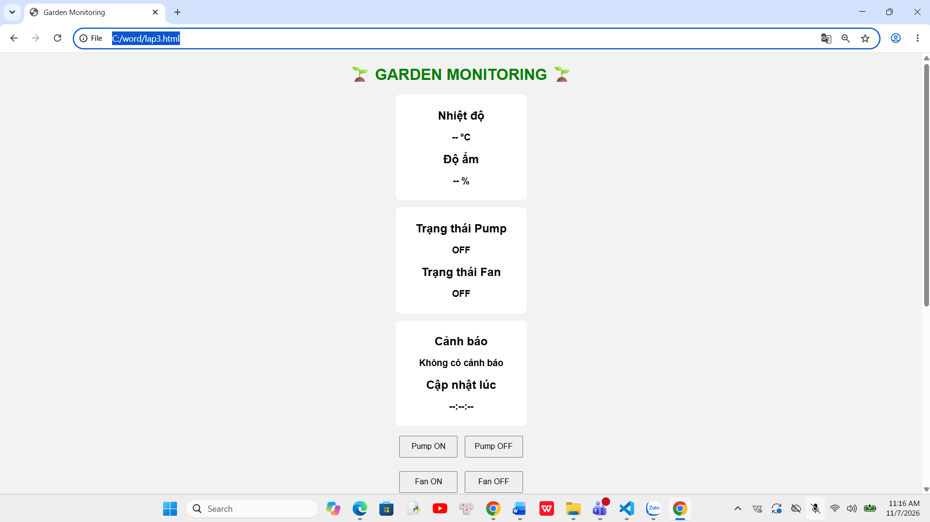
3.4.CODE
3.4.1 Quá trình khởi tạo hệ thống
Khi ESP32 được cấp nguồn, chương trình thực hiện quá trình khởi tạo các thành phần phần cứng và phần mềm.
Đầu tiên, cảm biến DHT22 được khởi tạo bằng lệnh:
dht.begin();
Sau đó các chân điều khiển bơm nước và quạt được cấu hình ở chế độ OUTPUT:
pinMode(PUMP,OUTPUT);
pinMode(FAN,OUTPUT);
Ban đầu, cả bơm và quạt đều được đưa về trạng thái tắt:
digitalWrite(PUMP,LOW);
digitalWrite(FAN,LOW);
Việc thiết lập trạng thái ban đầu giúp tránh trường hợp thiết bị tự động hoạt động khi ESP32 vừa khởi động.

3.4.2 Quá trình kết nối WiFi
Để ESP32 có thể giao tiếp với MQTT Broker, thiết bị cần được kết nối với mạng WiFi.
Thông tin mạng WiFi được khai báo trong chương trình:
const char* ssid = "Wokwi-GUEST";
const char* password = "";
ESP32 bắt đầu kết nối bằng câu lệnh:
WiFi.begin(ssid,password);
Sau khi gửi yêu cầu kết nối, chương trình liên tục kiểm tra trạng thái WiFi:
while(WiFi.status()!=WL_CONNECTED)
Trong khoảng thời gian này, ESP32 sẽ chờ cho đến khi kết nối thành công.
Khi kết nối hoàn tất, ESP32 nhận được địa chỉ IP trong mạng và có thể bắt đầu quá trình trao đổi dữ liệu với MQTT Broker.
Quá trình kết nối được thực hiện theo trình tự:
ESP32 → WiFi Router → Internet → MQTT Broker.

3.4.3. Thiết lập kết nối MQTT
Sau khi kết nối WiFi thành công, ESP32 tiến hành cấu hình MQTT.
Trong chương trình sử dụng MQTT Broker:
broker.hivemq.com
với cổng kết nối:
1883
Cấu hình MQTT được thực hiện bằng lệnh:
client.setServer(mqtt_server,mqtt_port);
Đồng thời, ESP32 đăng ký hàm xử lý dữ liệu nhận được từ MQTT:
client.setCallback(callback);
Hàm callback có nhiệm vụ tiếp nhận các lệnh điều khiển từ người dùng và thực hiện thay đổi trạng thái của các thiết bị.
Hệ thống sử dụng các Topic MQTT gồm:
- garden/temp: dùng để gửi dữ liệu nhiệt độ.
- garden/humi: dùng để gửi dữ liệu độ ẩm.
- garden/pump: nhận lệnh điều khiển bơm nước.
- garden/fan: nhận lệnh điều khiển quạt.
- garden/pump/state: gửi trạng thái hoạt động của bơm.
- garden/fan/state: gửi trạng thái hoạt động của quạt.

3.4.4. Sử dụng FreeRTOS trong chương trình
ESP32 được tích hợp sẵn hệ điều hành thời gian thực FreeRTOS, cho phép tạo nhiều Task chạy song song.
Trong chương trình xây dựng ba Task chính.
TaskRead được chạy trên Core 1 có nhiệm vụ đọc dữ liệu từ cảm biến DHT22. Task này thực hiện việc lấy giá trị nhiệt độ và độ ẩm theo chu kỳ 2 giây.
TaskMQTT được chạy trên Core 0 có nhiệm vụ duy trì kết nối MQTT, nhận dữ liệu từ Queue và gửi thông tin cảm biến lên MQTT Broker.
TaskAlert được chạy trên Core 1 có nhiệm vụ kiểm tra độ ẩm và điều khiển bơm nước tự động dựa trên giá trị đo được.
Việc phân chia các Task giúp quá trình đọc cảm biến, truyền dữ liệu và điều khiển thiết bị không ảnh hưởng lẫn nhau.

3.4.5 Quá trình đọc và cập nhật dữ liệu cảm biến
TaskRead thực hiện việc đọc dữ liệu từ cảm biến DHT22 thông qua hai hàm:
data.temp = dht.readTemperature();

data.humi = dht.readHumidity();
Sau khi nhận được dữ liệu hợp lệ, chương trình lưu giá trị nhiệt độ và độ ẩm vào biến cấu trúc SensorData.
Ví dụ:
Nhiệt độ = 30°C
Độ ẩm = 45%
Dữ liệu sau đó được gửi vào Queue:
xQueueSend(dataQueue,&data,portMAX_DELAY);
Queue đóng vai trò là bộ nhớ trung gian giúp truyền dữ liệu giữa TaskRead và TaskMQTT.
Ngoài việc gửi dữ liệu lên MQTT, chương trình còn kiểm tra điều kiện độ ẩm:
if(data.humi < 40)
Nếu độ ẩm nhỏ hơn 40%, dữ liệu sẽ được gửi sang alertQueue để thực hiện quá trình tưới tự động.

3.4.6. Quá trình gửi dữ liệu lên MQTT Broker
TaskMQTT nhận dữ liệu từ dataQueue bằng lệnh:
xQueueReceive(dataQueue,&data,portMAX_DELAY);
Sau đó dữ liệu nhiệt độ được gửi lên MQTT Broker:
client.publish("garden/temp",
String(data.temp).c_str());
Dữ liệu độ ẩm được gửi bằng:
client.publish("garden/humi",
String(data.humi).c_str());
Nhờ quá trình này, người dùng có thể giám sát các thông số môi trường theo thời gian thực thông qua ứng dụng hoặc hệ thống giám sát MQTT.

3.4.7 Điều khiển bơm nước tự động
TaskAlert chịu trách nhiệm xử lý việc tưới nước tự động.
Sau khi nhận dữ liệu từ alertQueue, chương trình tiến hành kiểm tra giá trị độ ẩm.
Nếu độ ẩm nằm trong khoảng từ 35% đến 40%, hệ thống xác định đất bắt đầu khô và bật bơm trong 10 giây.
Nếu độ ẩm nằm trong khoảng từ 30% đến 35%, hệ thống tăng thời gian tưới lên 20 giây.
Nếu độ ẩm nhỏ hơn 30%, hệ thống xác định đất rất khô và bật bơm trong 30 giây.
Ví dụ:
Khi cảm biến đo được:
Độ ẩm = 25%
Chương trình nhận thấy:
25% < 30%
Do đó kích hoạt chế độ tưới mức 3:
Bơm ON trong 30 giây
Sau thời gian trên, bơm được tự động tắt.

3.4.8. Điều khiển thiết bị thông qua MQTT
Ngoài khả năng tự động tưới, hệ thống còn cho phép người dùng điều khiển thiết bị từ xa.
Khi người dùng gửi lệnh:
Topic:
garden/pump

Message:
ON
ESP32 nhận dữ liệu trong hàm callback():
if(message=="ON")
{
digitalWrite(PUMP,HIGH);
}
Lúc này bơm nước được bật.
Ngược lại, khi nhận lệnh:
Message:
OFF
ESP32 thực hiện:
digitalWrite(PUMP,LOW);
và bơm được tắt.
Tương tự, quạt được điều khiển thông qua Topic:
garden/fan
với hai trạng thái:
ON
OFF

IV.HIỂN THỊ KẾT QUẢ
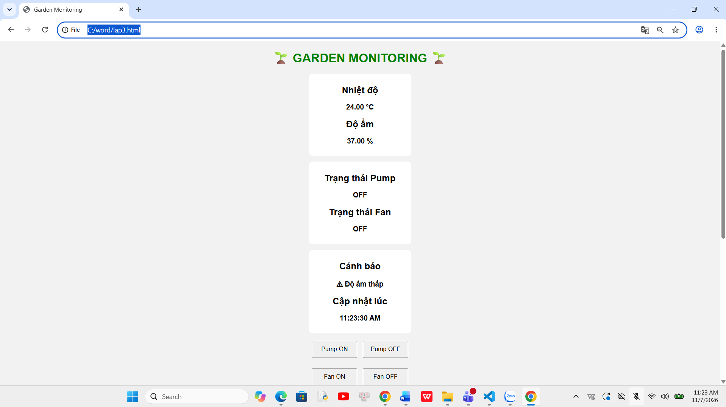
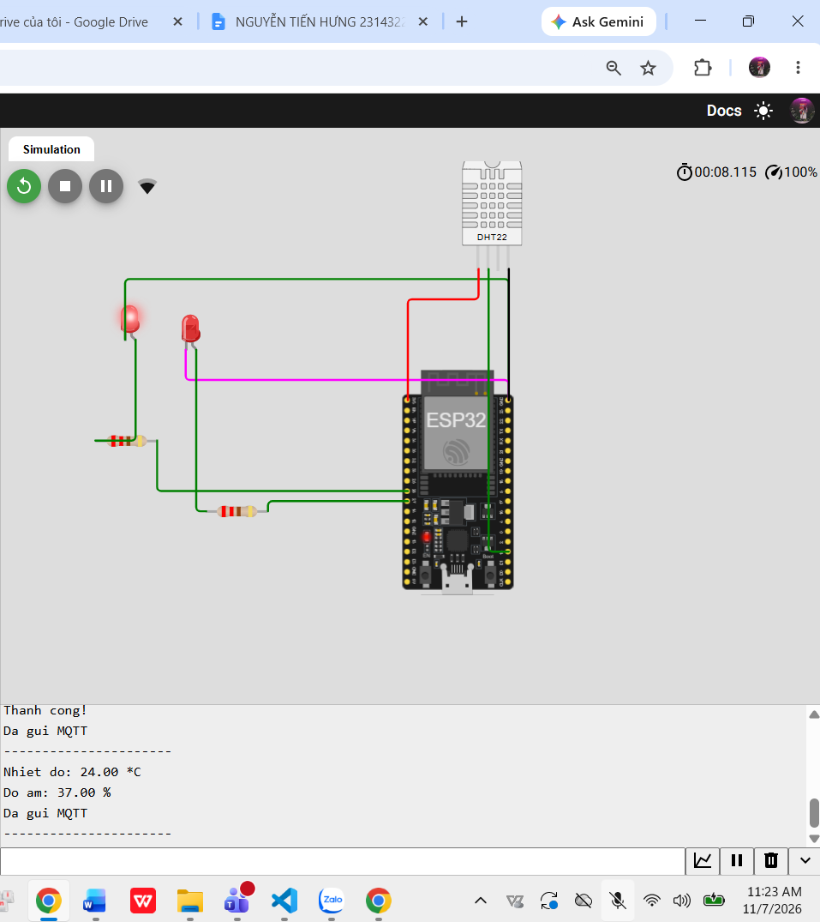

V.LINK WOKWI: https://wokwi.com/projects/478046786564725761
VI.LINK CODE WEB: https://drive.google.com/file/d/1ZP6X1LcZ3qbnMWq3zZIpQyjJxoJ-6vvH/view?usp=sharing

